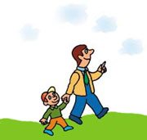
Советы родителям по подготовке детей дошкольного возраста к обучению в школе.
Проблема подготовки детей дошкольного возраста к обучению всё больше привлекает внимание не только педагогов, но и родителей. Важно научить ребёнка слушать и слышать, работать самостоятельно и в коллективе, сформировать желание и привычку думать, поддержать стремление узнавать что-то новое.
Одним из основных звеньев дошкольной подготовки является математика. Знакомясь с математическими понятиями, малыш учится анализировать, сравнивать, обобщать, группировать, а также планировать свои действия, осуществлять решение в соответствии с заданными правилами и алгоритмами, проверять результат своих действий. У него развивается мышление, внимание, память, творческая активность и речь.
Важно привить любовь к этой науке, не перегружая ребёнка правилами, а приоткрывая мир чисел интересным для него образом.
Чтобы знакомство с математикой стало для ребёнка увлекательным, необходимо превратить обучение в игру. Привожу несколько игр, которые можно проводить на прогулке, по дороге в детский сад или домой, или на дачу.
Парные предметы.
Цель: формировать представление о паре и парных предметах, работать над умением согласовывать существительное с числительным «два» в роде и падеже.
На прогулке предложите ребёнку посмотреть вокруг и найти как можно больше парных предметов: у собаки (кошки) два глаза, два уха, у самолёта два крыла, у велосипеда два колеса, у лыжника две палки. Затем спросите, чего у ребёнка по два: две руки, две ноги, два глаза, два уха и т.д.
Назови число.
Цель: закреплять представление о порядке следования чисел в ряду.
В эти игры можно играть и мячом. Взрослый бросает мяч и называет число. Ребёнок, поймав мяч, называет следующее число по порядку (предыдущее число) или называет числа, которые находятся до и после заданного, и перебрасывает мяч обратно.
Что пропущено.
Цель: закреплять порядок следования чисел в числовом ряду.
Взрослый ведёт счёт по порядку, пропуская при этом какое-нибудь число. Ребёнок, после того как взрослый окончит счёт, должен сказать, какое число пропущено. Игра повторяется.
Что бывает такой же формы?
Цель: закреплять представления о геометрических формах, умение выделять из окружающей обстановки предметы на них похожие.
Взрослый называет геометрическую форму, а ребёнок ищет в окружающей обстановке предметы такой же формы. Например: круг похож на колесо, руль, монету, пуговицу, солнце и т.д.
Что за чем?
Цель: совершенствовать навыки ориентировки во времени.
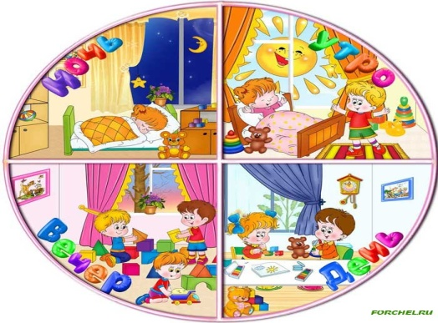
Игру можно проводить на прогулке с мячом. Взрослый бросает мяч ребёнку и задаёт вопрос (например: «Что следует за днём?»). Ребёнок, поймав мяч, отвечает на него («Вечер») и возвращает мяч взрослому. Вопросы можно задавать о частях суток, днях недели, месяцах, временах года.
Предварительно ребёнок должен усвоить понятия «сутки», «неделя», «месяц», «год».

Подумай и ответь.
Цель: формировать умение соотносить число «один» с количеством, работать над согласованием существительного с числительным «один» в роде и падеже.
Предложить ребёнку вспомнить, чего у всех и каждого из нас только по одному: один рот, один нос, один лоб, одна шея, одна спина, один живот, одно туловище. Следите за тем, чтобы ребёнок правильно согласовывал существительное с числительным «один».
Следопыт.
Цель: сравнивать предметы по величине.
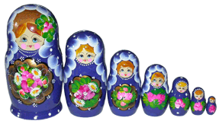
Предложите ребёнку в парке отыскать самое толстое или самое тонкое дерево. Ребёнок может это определить, обхватывая стволы деревьев руками. Затем предложите ему найти длинные и короткие веточки, отыскать высокие и низкие деревья, широкую и узкую дорожку или тропинку, большие или маленькие сугробы или лужи.
Что изменилось?
Цель: закреплять порядковый счёт в пределах пяти.
Начертите на земле пять клеток в один ряд. В каждую положите по одному предмету (жёлудь, камешек, шишку, веточку, листочек). Ребёнок закрывает глаза, в это время вы меняете предметы местами. Открыв глаза, ребёнок, пользуясь порядковым счётом, должен сказать, в которой клетке произошли изменения.
Торопись, но не ошибись.
Цель: закреплять прямой и обратный счёт в пределах 10.
Предложите ребёнку быстро и правильно считать в интервале между двумя заданными числами. Варианты могут быть такими: «Посчитай от 2 до 8; от5 до 10; от 9 до 3; от2 до5 потом от8 до3 и т.д.». «Посчитай от 1 до 10 через один».
Эти простые, на первый взгляд, игры помогут ребёнку освоить порядковый и количественный счёт в пределах десяти, закрепить знания о величине предметов, временной последовательности, геометрических формах.

